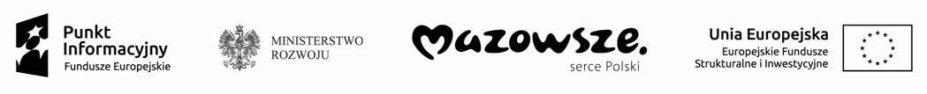

**Szczegółowy Opis Przedmiotu Zamówienia**

**Usługa wykonania wizytówek dla mazowieckiej sieci PIFE oraz Wydziałów Wdrażania Projektów MJWPU**

1. **Informacje podstawowe:**

Wykonawca w ramach zamówienia jest zobowiązany do wykonania wizytówek wg załączonego wzoru.

1. **Szczegółowy zakres zamówienia**

Przedmiotem zamówienia jest wykonanie wizytówek o parametrach

druk 4+0 jednostronny

papier kreda mat 350g

format 85x55mm

**łącznie 28.400 sztuk wizytówek -  284 kompletów wizytówek „komplet ”= 100 sztuk**

**według nakładu:**

* 11.500 szt. IMIENNYCH po 5 kompletów na osobę x 23 osoby ( 20 wzorów) **czyli 23 wzory po 500 sztuk**
* 5.000 szt. OGÓLNYCH po 10 kompletów dla Lokalnych Punktów Informacyjny ( 5 wzorów) **czyli 5 wzorów po 1.000 sztuk**
* 1.000 szt. OGÓLNYCH 10 KOMPLETÓW dla Głównego Punkt Informacyjnego w Warszawie (jeden wzór) **czyli 1 plik x 1.000 sztuk**
* **10.900 szt. IMIENNYCH po 1 komplecie na osobę x 109 osób (109 wzorów) czyli 109 wzorów po 100 sztuk**

Przy wizytówkach ogólnych w miejscu gdzie powinno znajdować się imię i nazwisko powinien zostać wyznaczony biały obszar, aby możliwe było odręczne wpisanie ww. danych

1. **Założenia ogólne:**

* Termin realizacji: 5 dni roboczych od momentu otrzymania niezbędnych danych do wykonania wizytówek, jednak nie później niż do 20 października 2018 r.
* Dane w pliku Word zostaną przesłane do Wykonawcy
* Przed wykonaniem wydruku Wykonawca prześle wzory do akceptacji
* Płatność: faktura z 14 dniowym terminem płatności;
* Odbiór potwierdzony będzie protokołem odbioru;

**O wyborze decyduje najniższa cena.**